 | МЕЖМУНИЦИПАЛЬНЫЙ ИНФОРМАЦИОННЫЙ БЮЛЛЕТЕНЬ  БИРОБИДЖАНСКОГО МУНИЦИПАЛЬНОГО РАЙОНА  18 ноября 2019 г. № 320

Муниципальное образование “Биробиджанский муниципальный район”
Еврейской автономной области
ГЛАВА МУНИЦИПАЛЬНОГО РАЙОНА
РАСПОРЯЖЕНИЕ
18.11.2019 № 60 г. Биробиджан
О введении режима повышенной готовности на территории Биробиджанского муниципального района
В соответствии с Федеральным законом от 21.12.1994 № 68-ФЗ «О защите населения и территорий от чрезвычайных ситуаций природного
и техногенного характера», постановлением Правительства Российской Федерации от 30.12.2003 № 794 «О единой государственной системе предупреждения и ликвидации чрезвычайных ситуаций», решением КЧС и ПБ Биробиджанского муниципального района от 18.11.2019 № 36 «О переводе сил и средств районного звена областной подсистемы РСЧС
в режим функционирования повышенной готовности».
1. Ввести на территории Биробиджанского муниципального района с 16.00 часов 18.11.2019 до 09.00 20.11.2019 ввести режим повышенной готовности для органов управления и сил районного звена областной подсистемы единой государственной системы предупреждения и ликвидации чрезвычайных ситуаций и установить местный уровень реагирования.
2. Рекомендовать главам сельских поселений, руководителям предприятий, учреждений и организаций, расположенных на территории муниципального района:
2.1. Организовать осуществление мероприятий, проводимых в режиме повышенной готовности.
2.2. Принять дополнительные меры к обеспечению бесперебойного функционирования всех систем жизнеобеспечения населений и объектов социальной сферы, в части касающейся.
2.3. Организовать непрерывный сбор, обработку и передачу информации о складывающейся обстановке в Единую дежурно-диспетчерскую службу Биробиджанского муниципального района.
3. Контроль за выполнением настоящего распоряжения оставляю
за собой.
4. Настоящее распоряжение опубликовать в средствах массовой информации.
5. Настоящее распоряжение вступает в силу после его официального опубликования.

Глава муниципального района С.В. Солтус

Муниципальное образование «Биробиджанский муниципальный район»
Еврейской автономной области
АДМИНИСТРАЦИЯ МУНИЦИПАЛЬНОГО РАЙОНА
ПОСТАНОВЛЕНИЕ
18.11.2019 № 852 г. Биробиджан
О внесении изменения в Состав постоянной комиссии по вопросам рекультивации земель на территории Биробиджанского муниципального района Еврейской автономной области, утвержденный постановлением администрации муниципального района от 30.10.2018 № 863
Администрация муниципального района
ПОСТАНОВЛЯЕТ:
1. Внести изменения в Состав постоянной комиссии по вопросам рекультивации земель на территории Биробиджанского муниципального района Еврейской автономной области, утвержденный постановлением администрации муниципального района от 30.10.2018 № 863 «О создании постоянной комиссии по вопросам рекультивации земель на территории Биробиджанского муниципального района Еврейской автономной области», изложив в следующей редакции, согласно приложению № 1 к настоящему постановлению.
2. Настоящее постановление опубликовать в средствах массовой информации.
3. Настоящее постановление вступает в силу после его официального опубликования.

Глава администрации муниципального района С.В. Солтус

Приложение № 1
к постановлению администрации
муниципального района
от 18.11.2019 № 852
«СОСТАВ
постоянной комиссии по вопросам рекультивации земель на территории Биробиджанского муниципального района Еврейской автономной области
Репин Константин Сергеевич - заместитель главы администрации муниципального района, начальник управления сельского хозяйства председатель комиссии;
Дорошенко Наталья Александровна - начальник отдела по управлению муниципальным имуществом администрации муниципального района, заместитель председателя комиссии;
Кондратенко Алексей Олегович - консультант отдела по управлению муниципальным имуществом администрации муниципального района, секретарь комиссии;
Члены комиссии:
Дарюхин Игорь Юрьевич - главный специалист-эксперт юридического отдела администрации муниципального района;
Лескова Елена Владимировна - начальник отдела коммунального хозяйства, транспорта и связи администрации муниципального района;
Алюнина Ольга Викторовна - заместитель начальника отдела по управлению муниципальным имуществом администрации муниципального района».

***

Администрация Биробиджанского муниципального района информирует об образовании земельных участков:
- с видом разрешенного использования: для индивидуального жилищного строительства, площадью 1500 кв.м, имеющего адресный ориентир: 45 м на юго-запад от дома № 24 по ул. Обводная, с. Раздольное, Биробиджанский район, ЕАО;
- с видом разрешенного использования: ведение личного подсобного хозяйства (приусадебный земельный участок), площадью 653 кв.м, имеющего адресный ориентир: 40 м на юго-восток от дома № 6 по ул. Молодежная, с. Дубовое, Биробиджанский район, ЕАО;
В случае поступления иных заявлений на вышеуказанные земельные участки, будет объявлен аукцион. Граждане, заинтересованные в предоставлении вышеуказанных земельных участков, в течение тридцати дней со дня опубликования и размещения извещения могут подавать заявления о намерении участвовать в аукционе. Заявления принимаются в исключительно письменном виде при личном обращении по адресу: ЕАО, г. Биробиджан, ул. Пушкина, 5 «б», каб. 107, тел. 8 (42622) 2 - 10 - 26). Дата окончания приема заявлений 18.12.2019 год. Ознакомиться со схемой расположения земельных участков, можно в рабочие дни (понедельник- четверг с 8-00 ч. до 12-00 ч.).

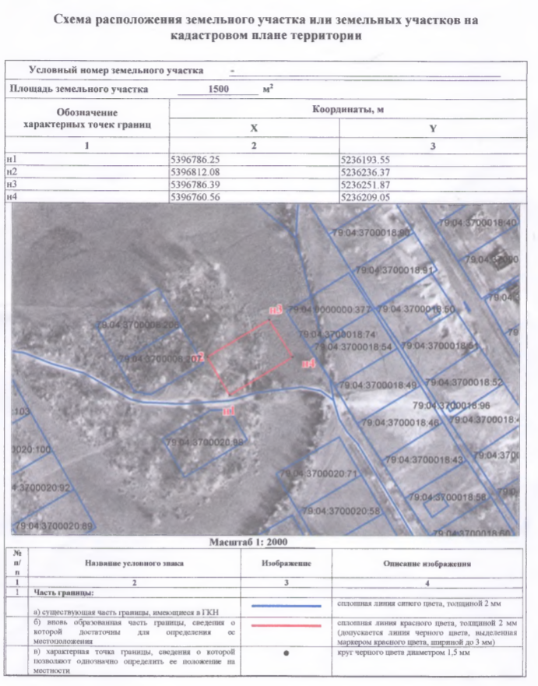

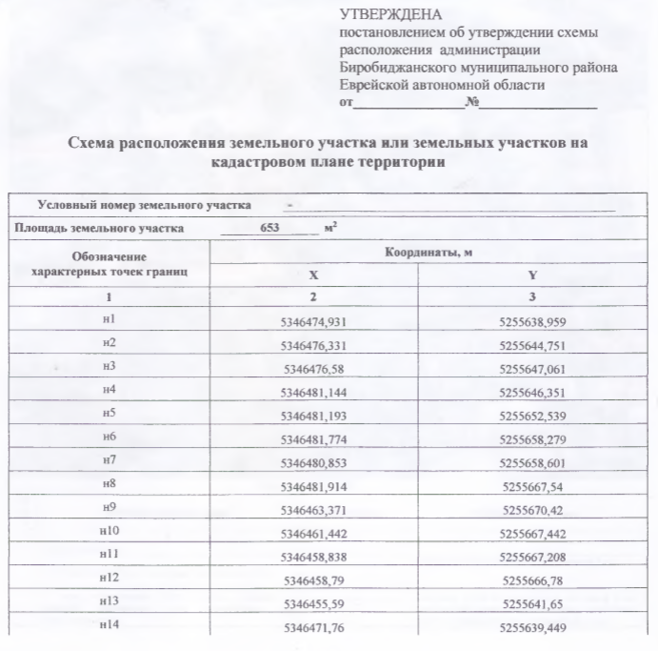

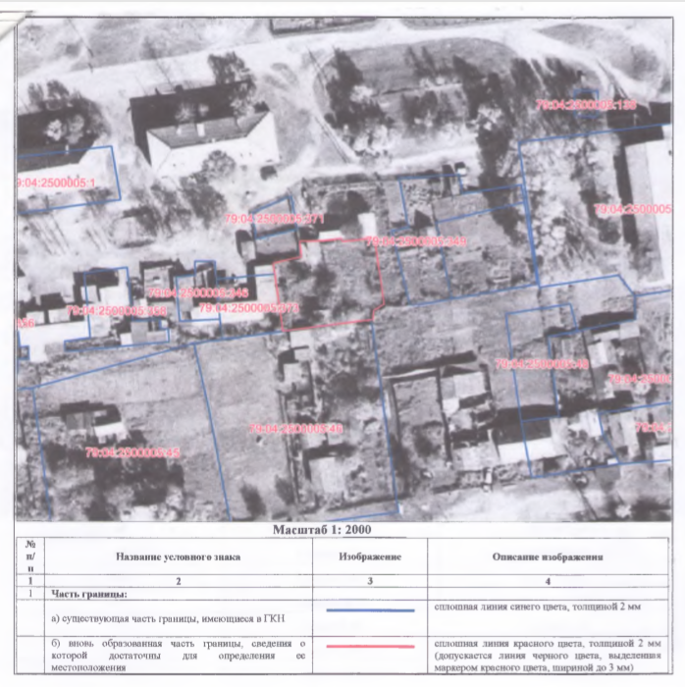

***

ПАМЯТКА
по противодействию терроризму
Уважаемые граждане!
Противодействие терроризму – задача не только специальных служб. Они будут бессильны, если это противодействие не будет оказываться обществом, каждым гражданином нашей страны. Для противостояния террористу, граждане должны использовать, прежде всего, на свою житейскую смекалку и внимание, которые являются одним из самых эффективных видов противодействия террору.
Для проведения террористических актов террористы могут использовать сумки, пакеты, свертки, мусорный контейнер или урну, прилавок магазина или уличного ларька, салон общественного транспорта, кинотеатра, спортивного комплекса, туалета, автомобили, подвалы домов. Категория людей, которые сознательно идут на смерть ради совершения акта террора, отличаются от основной массы людей своим поведением, одеждой. Одежда, прикрывающая взрывное устройство, может быть не по сезону или заметно больше того размера, который носит «террорист». В психологическом поведении этого человека присутствуют напряжение, опасение прямых контактов с окружающими, отстранение от людей.
Увидев подозрительных на Ваш взгляд людей или какое-либо действие, позволяющее судить Вам о нем как об акте терроризма, следует проявить гражданскую сознательность и позвонить по телефону 02, изложив увиденные Вами обстоятельства данного дела и рассказав о своих опасениях.
В случае обнаружения подозрительного предмета НЕОБХОДИМО:
-не трогать и не передвигать обнаруженный подозрительный предмет;
-не курить возле обнаруженного подозрительного предмета;
-не пользовался возле обнаруженного подозрительного предмета средствами радиосвязи, в том числе и мобильными телефонами, пультами дистанционного управления сигнализацией автомобилей и другими радиоэлектронными устройствами вблизи данного предмета;
-немедленно уведомить правоохранительные органы об обнаруженном подозрительном предмете;
-по мере возможности дождаться прибытия представителей правоохранительных органов и обеспечить возможность беспрепятственного подъезда к месту обнаружение подозрительного предмета автомашин правоохранительных органов, скорой медицинской помощи, пожарной охраны, сотрудников МЧС.
БУДЬТЕ БДИТЕЛЬНЫМИ!

***

ПАМЯТКА
Что нужно знать о КОРРУПЦИИ
В соответствии с п. 1 ст. 1 Федерального закона от 25.122008 № 273-ФЗ «О противодействии коррупции» под коррупцией понимается злоупотребление служебным положением, дача взятки, получение взятки, злоупотребление полномочиями, коммерческий подкуп либо иное незаконное использование физическим лицом своего должностного положения вопреки законным интересам общества и государства в целях получения выгоды в виде денег, ценностей, иного имущества или услуг имущественного характера, иных имущественных прав для себя или для третьих лиц либо незаконное предоставление такой выгоды указанному лицу другими физическими лицами, а также совершение указанных деяний от имени или в интересах юридического лица.
Уголовный кодекс Российской Федерации предусматривает уголовную ответственность как за получение взятки, так и за дачу взятки и посредничество во взяточничестве.
КАЖДЫЙ РАБОТОДАТЕЛЬ ДОЛЖЕН ЗНАТЬ!
В соответствии с ч. 4 ст. 12 Федерального закона от 25.12.2008 № 273-ФЗ «О противодействии коррупции» работодатель при заключении трудового или гражданско-правового договора на выполнение работ (оказание услуг) стоимостью более ста тысяч рублей с гражданином, замещавшим должности государственной или муниципальной службы, перечень которых устанавливается нормативными правовыми актами Российской Федерации, в течение двух лет после его увольнения с государственной
или муниципальной службы обязан в десятидневный срок сообщать о заключении такого договора представителю нанимателя (работодателю) государственного или муниципального служащего по последнему месту его службы в порядке, устанавливаемом нормативными правовыми актами Российской Федерации.
За невыполнение указанного требования Закона наступает административная ответственность по ст. 19.29 «Незаконное привлечение к трудовой
деятельности либо к выполнению работ или оказанию услуг государственного или муниципального служащего либо бывшего государственного или муниципального служащего» КоАП РФ в виде наложения административного штрафа на граждан в размере до 4 тысяч рублей, на должностных лиц - до 50 тысяч рублей, на юридических лиц - до 500.

***

Регистрация на портале госуслуг
Как зарегистрироваться на портале
Зарегистрироваться на Госуслугах и получить Подтвержденную учетную запись, а вместе с ней – доступ ко всем услугам портала Госуслуг, можно одним из следующих способов:
1. Зарегистрировать учетную запись прямо на портале Госуслуг (если вы не являетесь клиентом указанных ниже банков) и поднять уровень учетной записи до Подтвержденной. Для этого вам необходимо будет пройти 3 шага, описанных ниже:
Шаг 1. Регистрация Упрощенной учетной записи.
Укажите в регистрационной форме на портале Госуслуг свою фамилию, имя, мобильный телефон и адрес электронной почты. После клика на кнопку регистрации вы получите СМС с кодом подтверждения регистрации.
Шаг 2. Подтверждение личных данных — создание Стандартной учетной записи.
Запоните профиль пользователя — укажите СНИЛС и данные документа, удостоверяющего личность (Паспорт гражданина РФ, для иностранных граждан — документ иностранного государства). Данные проходят проверку в ФМС РФ и Пенсионном фонде РФ. На ваш электронный адрес будет направлено уведомление о результатах проверки. Это может занять от нескольких часов до нескольких дней.
Шаг 3. Подтверждение личности — создание Подтвержденной учетной записи.
• лично, обратившись с документом, удостоверяющим личность, и СНИЛС в удобный Центр обслуживания;
• онлайн через интернет-банк Тинькофф, а также интернет- и мобильный банк Почта Банк Онлайн (при условии, что вы являетесь клиентом одного из банков);
• почтой, заказав получение кода подтверждения личности Почтой России из профиля;
• воспользоваться Усиленной квалифицированной электронной подписью или Универсальной электронной картой (УЭК)*.
2. (НОВИНКА) Если вы являетесь клиентом одного из банков - Тинькофф или Почта Банк - то можете создать учетную запись Госуслуг онлайн в интернет-банке Тинькофф, а также интернет- и мобильном банке Почта Банк Онлайн. После проверки данных вы сразу получите Подтвержденную учетную запись без необходимости очного посещения отделения банка или Центра обслуживания.
3. Зарегистрироваться в Центре обслуживания. Посетить Центр обслуживания придется лично, но вы также получите Подтвержденную учетную запись сразу после проверки данных.
* Обратите внимание — выпуск УЭК прекращен с 1 января 2017. На Госуслугах с помощью УЭК пока ещё можно авторизоваться или подтвердить учетную запись, если срок действия карты не закончился. Подробная информация о закрытии карты на сайте АО «УЭК».
** Администрацией муниципального района проводится процедура подтверждения и регистрации на ЕПГУ (https://www.gosuslugi.ru ) не только граждан проживающих на территории Биробиджанского муниципального района, но и других жителей Еврейской автономной области.
Уполномоченный специалист администрации муниципального района ежедневно в течение рабочего дня принимает граждан, в том числе самостоятельно обратившихся в администрацию и желающих пройти регистрацию на ЕПГУ.
Процедура регистрации, восстановление доступа к личному кабинету проводится в здании администрации муниципального района по адресу: г. Биробиджан, ул. Пушкина, 5 Б, кабинет 310, телефон 2-33-03.

***

Право собирать валежник для собственных нужд появилось у жителей ЕАО с 1 января 2019 года
Право бесплатно для собственных нужд собирать в лесах лежащие остатки стволов деревьев и сучьев, оказавшихся на земле по природным причинам, получили жители ЕАО. Новый закон ввел понятие "валежник", чем вывел его из разряда древесных лесных ресурсов, принадлежавших стране. Сбор валежника осуществляется только собственными силами. При этом сухостой по-прежнему вырубать нельзя. Очевидна польза от сбора залежавшегося дерева и для леса. Разбираются буреломы и завалы, которые ухудшают пожароопасную обстановку, сообщает корр. РИА Биробиджан.
Право бесплатно для собственных нужд собирать в лесах лежащие остатки стволов деревьев и сучьев, оказавшихся на земле по природным причинам, получили жители ЕАО. Соответствующий закон вступил в силу с 1 января этого года. Раньше собирать можно было только хворост, так как лес, представляющий из себя стратегическое сырье, являлся государственной собственность, в том числе и поваленный. Новый закон ввел понятие "валежник", чем вывел его из разряда древесных лесных ресурсов, принадлежавших стране.
Сбор валежника осуществляется только собственными силами. Из разрешенных инструментов - лишь ручные пилы и топоры. При этом сухостой по-прежнему вырубать нельзя. Этот лес остается доступным для реализации и является собственностью государства. Специалисты предполагают, что может возрасти количество недобросовестных лесорубов, прикрывающих незаконную рубку деревьев сбором валежника. К добытчикам такого рода, уполномоченные органы продолжат применять все доступные меры контроля и наказания.
В ряде регионов принятие закона вызвало ряд затруднений, наиболее обсуждаемыми вопросами стали определение понятия «валежник» и способы его сбора. В ЕАО проработка поправок особых проблем не вызвала и началась в сентябре 2018 года по обращению амурской бассейновой природоохранной прокуратуры.
Кроме того, очевидна польза от сбора залежавшегося дерева и для леса. Разбираются буреломы и завалы, которые ухудшают пожароопасную обстановку.

Источник: https://riabir.ru/lenta/novosti/pravo-sobirat-valezhnik-dlya-sobstvennyih-nuzhd-poyavilos-u-zhiteley-eao-s-1-yanvarya.html

***

СУЩЕСТВУЕТ ЛИ УГОЛОВНАЯ ОТВЕТСТВЕННОСТЬ ЗА УПОТРЕБЛЕНИЕ НАРКОТИКОВ
Как таковая, уголовная ответственность за наркотики, а именно за их употребление, не возникает. Однако существует большое количество уголовно квалифицируемых преступлений, связанных с наркотическими веществами. Так, если при лице, подозреваемом в употреблении наркотиков, будет найден значительный, а тем более крупный или особо крупный объем таковых средств, возникает состав преступления, рассматриваемого ст. 228 УК РФ.
Также, в случае если обвинение сможет убедить суд в присутствии целей сбыта наркотических средств, этого будет достаточно для квалификации преступления в качестве уголовного вне зависимости от общего объема найденных наркотиков. При этом доказать отсутствие таковых целей на практике бывает довольно сложно, как показывают результаты судебных дел, связанных с употреблением или хранением наркотических средств.
Помочь в этом случае может прохождение медицинского освидетельствования – если оно подтвердит наличие изъятых правоохранительными органами наркотических веществ в крови или тканях организма, это может служить подтверждением того, что они хранились или транспортировались исключительно для личного потребления.
В целом, статьями, которые могут применяться для квалификации употребления наркотиков в качестве уголовного преступления являются:
Ст. 228 УК РФ. Она применяется в случае, если лицо, употреблявшее наркотики, приобретало их, транспортировало, хранило в значительных и более крупных размерах.
Ст. 228.1 УК РФ используется, когда обвинение подозревает о наличии целей сбыта наркотиков вне зависимости от размеров.
Ст. 228.2 УК РФ может применяться к должностным лицам или работникам, имевшим доступ к наркотическим и подобным им средствам в силу своего рода деятельности. Квалификация такового преступления возможна и в случае употребления наркотиков, так как оно тоже является нарушением правил оборота этих средств.
Ст. 230 УК РФ применяется при факте склонения какого бы то ни было лица к употреблению наркотиков. При этом квалифицироваться по данной статье преступление может даже на основании одной фразы, действия или побуждения к действию, выраженного в любой форме, вне зависимости от того, прибегало ли побуждаемое лицо впоследствии к употреблению подобных средств.

Источник: https://pravo.moe/otvetstvennost-za-upotreblenie-narkotikov/

***

Ответственность налогоплательщиков за неисполнение или ненадлежащее исполнение обязанностей по уплате налогов и сборов.
Налоговая ответственность.
В соответствии со статьей 122 НК РФ неуплата или неполная уплата сумм налога (сбора) является налоговым правонарушением и влечет ответственность:
«Неуплата или неполная уплата сумм налога (сбора) в результате занижения налоговой базы, иного неправильного исчисления налога (сбора) или других неправомерных действий (бездействия) влечет взыскание штрафа в размере 20 процентов от неуплаченной суммы налога (сбора).
2. Утратил силу.
3. Деяния, предусмотренные пунктом 1 настоящей статьи, совершенные умышленно, влекут взыскание штрафа в размере 40 процентов от неуплаченной суммы налога (сбора)».
В пункте 42 Постановления Пленума ВАС №5 указано, что при применении статьи 122 НК РФ необходимо иметь в виду, что «неуплата или неполная уплата сумм налога» означает возникновение у налогоплательщика задолженности перед соответствующим бюджетом (внебюджетным фондом) по уплате конкретного налога в результате совершения указанных в данной статье деяний (действий или бездействия). В связи с этим, если в предыдущем периоде у налогоплательщика имеется переплата определенного налога, которая перекрывает или равна сумме того же налога, заниженной в последующем периоде и подлежащей уплате в тот же бюджет (внебюджетный фонд), и указанная переплата не была ранее зачтена в счет иных задолженностей по данному налогу, состав правонарушения, предусмотренный статьей 122 НК РФ, отсутствует, поскольку занижение суммы налога не привело к возникновению задолженности перед бюджетом (внебюджетным фондом) в части уплаты конкретного налога.
Если же у налогоплательщика имеется переплата налога в более поздние периоды по сравнению с тем периодом, когда возникла задолженность, налогоплательщик может быть освобожден от ответственности, предусмотренной статьей 122 НК РФ, только при соблюдении им условий, определенных пунктом 4 статьи 81 НК РФ.
Пунктом 4 статьи 81 НК РФ установлено:
«Если уточненная налоговая декларация представляется в налоговый орган после истечения срока подачи налоговой декларации и срока уплаты налога, то налогоплательщик освобождается от ответственности в случаях:
1) представления уточненной налоговой декларации до момента, когда налогоплательщик узнал об обнаружении налоговым органом неотражения или неполноты отражения сведений в налоговой декларации, а также ошибок, приводящих к занижению подлежащей уплате суммы налога, либо о назначении выездной налоговой проверки по данному налогу за данный период, при условии, что до представления уточненной налоговой декларации он уплатил недостающую сумму налога и соответствующие ей пени;
2) представления уточненной налоговой декларации после проведения выездной налоговой проверки за соответствующий налоговый период, по результатам которой не были обнаружены неотражение или неполнота отражения сведений в налоговой декларации, а также ошибки, приводящие к занижению подлежащей уплате суммы налога».
Налогоплательщик освобождается от ответственности в соответствии с названным пунктом при условии, что до подачи такого заявления налогоплательщик уплатил недостающую сумму налога и соответствующие ей пени (Письмо Минфина Российской Федерации от 16 августа 2005 года №03-02-07/1-221, Письмо Минфина РФ от 3 марта 2006 года №03-02-07/1-47).
В случае если на момент подачи в налоговый орган заявления о внесении изменений в налоговую декларацию имелась переплата по тому же налогу и налогоплательщиком подано заявление в этот налоговый орган о зачете суммы излишне уплаченного налога в счет погашения недоимки, возникшей за предыдущий налоговый период, на основании пункта 5 статьи 78 НК РФ, а также если эта переплата перекрывает или равна сумме недоимки, то оснований для привлечения налогоплательщика к ответственности, предусмотренной статьей 122 НК РФ, не имеется (Письмо Минфина Российской Федерации от 29 сентября 2005 года №03-02-07/1-251).
На отношения, связанные с установлением специальных налоговых режимов (систем налогообложения), в соответствии с которыми вводится особый порядок исчисления и уплаты налогов, предусматривающий замену уплаты соответствующей совокупности налогов уплатой единого налога, а также связанные с применением специальных налоговых режимов (систем налогообложения), НК РФ распространяется в полной мере, включая положения об ответственности за совершение налоговых правонарушений, в том числе и об ответственности, предусмотренной статьей 122 НК РФ (Письмо МНС Российской Федерации от 9 апреля 2004 года №27-0-10/99).
Следует отметить, что статья 122 НК РФ не содержит закрытого перечня способов совершения данного правонарушения, так, помимо занижения налоговой базы, упоминается иное неправильное исчисление налога, а также иные неправомерные действия.
Субъектами данного правонарушения являются физические лица и организации.
В соответствии с пунктом 4 статьи 110 НК РФ вина организации в совершении налогового правонарушения определяется в зависимости от вины ее должностных лиц либо ее представителей, действия (бездействие) которых обусловили совершение данного налогового правонарушения.
Пункт 3 статьи 122 НК РФ предусматривает ответственность за совершение данного правонарушения с умыслом.
Согласно пункту 2 статьи 110 НК РФ налоговое правонарушение признается совершенным умышленно, если лицо, его совершившее, осознавало противоправный характер своих действий (бездействия), желало либо сознательно допускало наступление вредных последствий таких действий (бездействия).
При этом умышленная форма вины может быть установлена не только приговором суда в отношении указанных лиц, но и решением суда по заявлению налогового органа о взыскании налоговой санкции с налогоплательщика. Умысел налогоплательщика может быть установлен с помощью различных доказательств (Постановление Президиума Высшего Арбитражного Суда Российской Федерации от 29 июля 2003 года №2916/03).
При применении статьи 122 НК РФ на практике, возник вопрос: возможно ли привлечь налогоплательщика к ответственности за неуплату либо несвоевременную уплату авансового платежа.
В силу пункта 1 статьи 108 НК РФ никто не может быть привлечен к ответственности за совершение налогового правонарушения иначе, как по основаниям и в порядке, которые предусмотрены НК РФ.
Пунктом 1 статьи 122 НК РФ предусмотрена ответственность за неуплату или неполную уплату налога по результатам налогового периода. НК РФ не предусмотрена ответственность за неуплату или неполную уплату авансовых платежей по результатам отчетных периодов (Письмо Минфина Российской Федерации от 16 февраля 2005 года №03-02-07/1-31).
Согласно пункту 16 Информационного письма №71, в случае невнесения или неполного внесения авансового платежа по какому-либо налогу с налогоплательщика не может быть взыскан штраф, предусмотренный статьей 122 НК РФ.
Состав правонарушения, предусмотренный статьей 122 НК РФ следует отличать от состава, закрепленного в пункте 3 статьи 120 НК РФ, а именно грубое нарушение организацией правил учета доходов и (или) расходов и (или) объектов налогообложения, если эти деяния совершены в течение одного налогового периода, повлекшее занижение налоговой базы. Следует иметь в виду, что в данном случае занижение налоговой базы является результатом совершенного правонарушения, а в статье 122 НК РФ это способ совершения правонарушения. Пунктом 41 Постановления Пленума ВАС №5 установлено, что при рассмотрении споров, связанных с привлечением организации - налогоплательщика к ответственности за грубое нарушение правил учета доходов и (или) расходов и (или) объектов налогообложения, повлекшее занижение налоговой базы, судам необходимо исходить из того, что ответственность за данное нарушение установлена пунктом 3 статьи 120 НК РФ.
Если же занижение налоговой базы, повлекшее неуплату или неполную уплату сумм налога, произошло по иным основаниям, чем указано в абзаце третьем пункта 3 статьи 120 НК РФ, организация - налогоплательщик несет ответственность, предусмотренную статьей 122 НК РФ. Не стоит также забывать и о принципе однократности привлечения к ответственности (статья 108 НК РФ), то есть налогоплательщик не может быть привлечен к ответственности за одно и тоже правонарушение дважды.
В Определении Конституционного Суда РФ от 18 января 2001 года №6-О указано, что положения пункта 3 статьи 120 НК РФ и пункта 1 статьи 122 НК РФ, определяющие недостаточно разграниченные между собой составы налоговых правонарушений, не могут применяться одновременно в качестве основания привлечения к ответственности за совершение одних и тех же неправомерных действий.
Необходимо напомнить, что процедура привлечения к ответственности является весьма формализованной, каждый этап строго регламентирован. Несоблюдение установленного порядка может служить основанием для отмены решения о привлечения налогоплательщика к ответственности.
Так, в силу пункта 14 статьи 101 НК РФ несоблюдение должностными лицами налоговых органов при принятии решений о привлечении к налоговой ответственности требований этой статьи может являться основанием для отмены решения о привлечении к ответственности вышестоящим налоговым органом либо судом.
В пункте 8 статьи 101 НК РФ перечислены требования к содержанию решения о привлечении к ответственности. В частности, в решении должны быть изложены обстоятельства совершенного налогоплательщиком налогового правонарушения, приведены ссылки на документы и иные сведения, подтверждающие указанные обстоятельства.
Исходя из изложенного, суд вправе признать, что несоблюдение налоговым органом требований пункта 8 статьи 101 НК РФ является основанием для отказа в удовлетворении заявления о взыскании штрафа (Информационное письмо №71).
Помимо налоговой ответственности за ненадлежащее исполнение обязанностей по уплате налогов законодательством также предусмотрена административная и уголовная ответственность.
В соответствии с пунктом 4 статьи 108 НК РФ привлечение организации к ответственности за совершение налогового правонарушения не освобождает ее должностных лиц при наличии соответствующих оснований от административной, уголовной или иной ответственности, предусмотренной законами Российской Федерации.

***

Начало трансляции регионального телеканала в цифровом эфире
С 29.11.2019 на территории Еврейской Автономной области начнется трансляция регионального телеканала в цифровом эфире.
Изменения параметров сигнала могут вызвать сброс настроек на некоторых моделях телевизоров и приставок. В этом случае потребуется провести перенастройку своих телевизоров или цифровых приставок – автоматическую или ручную.
Информация о действиях по перенастройке каналов размещена на сайте ФГУПС «РТРС» по ссылке http://www.br.eao.ru/about/info/news/8266 .
Тезисы к включению программ региональных телеканалов в эфир ОТР
1. С 29 ноября 2019 года в рамках первого мультиплекса цифрового эфирного телевидения программам региональных телеканалов будет выделено по 5 часов в день.
2. Региональные врезки будут транслироваться на телеканале «Общественное телевидение России» (ОТР, 9 кнопка в первом мультиплексе цифрового эфирного телевидения) утром с 6:00 до 9:00 и вечером с 17:00 до 19:00. Каждый вещатель может выбрать необходимый объём в пределах предоставленных временных окон.
3. Сейчас в цифровом формате в каждом субъекте транслируются региональные программы телеканала ГТРК в формате врезок на телеканалах «Россия 1» и «Россия 24».
4. В ноябре охват не менее 95% населения в каждом регионе получит доступ к программам еще одного регионального телеканала.
5. Вещать на ОТР в формате врезок получат возможность обязательные общедоступные телеканалы субъектов РФ - телеканалы «21-й кнопки».
6. Региональные врезки будут выходить в прямом эфире на русском языке и без возможности транслировать коммерческую рекламу.
7. Контент врезок будут составлять новостные и информационно-аналитические программы об общественной, культурной и политической жизни региона.
8. В регионах, где каналы «21 кнопки» не определены или решили не пользоваться предоставленной возможностью, будет транслироваться федеральная версия ОТР.
9. Канал ОТР для запуска врезок региональных телеканалов в цифровой эфирный сигнал построил блок дополнительного поясного вещания на пять часовых зон (орбит).
10. Для реализации проекта телеканалу ОТР распоряжением правительства в 2019 году выделено 776 млн рублей из резервного фонда правительства РФ. 11. АНО «ОТВР» в настоящее время занимается развертыванием необходимой инфраструктуры и оформлением соглашений с вещателями.
Работы будут завершены к 15—25 ноября.
12. Реализация проекта потребует перенастройки сети цифрового эфирного телевещания. В каждом регионе в течение октября-ноября РТРС будет проводить технические работы. Изменения параметров сигнала могут вызвать сброс настроек на некоторых моделях приемников. В этом случае зрителям необходимо просто провести перенастройку телеканалов - автоматическую или ручную.

***

Список телефонов
оперативных служб Биробиджанского муниципального района
Службы | номера телефонов
Биробиджанский МР
Группа общественного порядка МО МВД "Биробиджанский» | 8-(42622)-9-55-00
Дежурный МЧС | 8-(42622)-4-12-00
1 ПЧ ФГКУ "Отряд ФПС по ЕАО" | 8-(42622)-4-68-40
п/пост с. Бирофельд | 8-(42622) 78-4-01
ОАО ДРСК «Биробиджанский сетевой район» | 8-(42622) 4-06-10; 22-1-22
Бригада СМП с.Бирофельд | 8-(42622) 78-3-00
Прокуратура | 8-(42622) 2-27-28
ЕДДС Биробиджанского МР | 8-(42622)-2-10-68

Межмуниципальный информационный бюллетень Биробиджанского муниципального района
Учредитель – представительный орган муниципального образования «Биробиджанский муниципальный район» - Собрание депутатов
Главный редактор – Хроменко С.В.
Время/дата подписания в печать – 16:10 /18.11.2019
Тираж – 130 экз.
Распространяется бесплатно
Адрес редакции – г. Биробиджан ул. Пушкина 5 «Б»

